Лепка «Животные Севера»
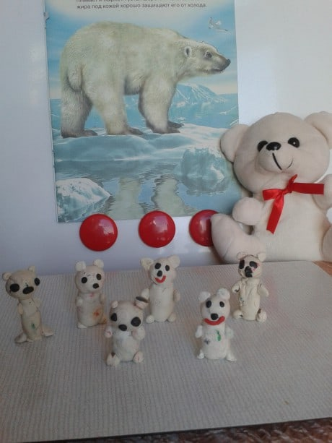
Цель: развитие связной речи в процессе продуктивной деятельности (лепки) на материале лексической темы «Животные Севера».
Задачи
Коррекционно-образовательные:
- Закрепить словарь по теме «Животные Севера».
- Закрепить в речи названия геометрических форм.
- Учить детей лепить фигуры животных из нескольких частей, соблюдая пропорции и плотно прижимая части между собой.
- Учить отвечать предложением на вопросы, относящиеся к изготовленному предмету.
- Учить составлять рассказ по вопросам педагога о выполненной работе.
Коррекционно-развивающие:
- Развивать любознательность, мышление, внимание.
- Развивать общую и мелкую моторику.
- Развивать монологическую речь при составлении описательного рассказа о животных.
Коррекционно-воспитательные:
- Воспитывать любовь к окружающему нас миру дикой природы.
- Воспитывать самостоятельность при выполнении поставленной задачи.
Оборудование:
- пластилин,
- стеки,
- дощечки,
- салфетки,
Ход занятия

Основная часть1. Беседа по теме «Животные Севера»
—Вы знаете, где живут белые медведи? (на севере)
— Медвежонок принес вам фотографии своих друзей.
Назовите животных, которые живут на севере (по картинкам: морж, песец, морской котик, лемминг, северный олень, белый медведь)
2. Дид. игра с мячом «Много кого?»
— Ребята, на фотографии одно животное, а на Севере их много.
Поиграем в игру «Много кого?» (Морж – много моржей, песец – много песцов и т.д.)
3. Описание белого медведя
— Белый медведь — самое крупное животное Севера.
— Посмотрите на картинку и скажите, какие части тела есть у белого медведя. (У белого медведя есть голова. На голове 2 уха, 2 глаза, черный нос, пасть. У белого медведя крупное туловище, 4 лапы и короткий хвостик.)
— Чем покрыто тело белого медведя? (Тело белого медведя покрыто белой, теплой шерстью)
— Белые медведи очень хорошие охотники и пловцы. Питаются они рыбой, тюленями, моржами.
4. Показ и объяснение
— Я покажу, как мы будем лепить белого медведя. Какой пластилин нам понадобится, чтобы слепить белого медведя? (белый) Я беру пластилин белого цвета, отщипываю от него небольшую часть. Разминаю пластилин пальцами. Раскатываю шарик между ладонями круговыми движениями – это голова. Теперь возьмем остаток белого пластилина и разделим пополам. Разомнем пальцами, раскатаем шарик, из шарика прямыми движениями между ладонями раскатаем овал. Соединим полученные детали. Раскатаем длинный столбик и поделим его пополам, каждую половинку еще пополам. Это 4 лапки. Соединяем детали крепко. Вытягиваем на голове ушки, на туловище — маленький хвостик. На голове не забудем прилепить глазки и носик из черного пластилина.
5. Пальчиковый самомассаж «Наши пальцы»
— Ребята, что нужно сделать, чтобы хорошо лепить? (размять пальчики)
— Выполним самомассаж. Повторяйте за мной движения и слова.
Наши пальцы не простые,
Наши пальцы золотые,
Смышленые, ученые,
Замечательные.
(дети массируют по очереди свои пальчики, начиная с большого на правой руке, потом на левой)

Физ. минутка с мячом «У кого кто?»
У белого медведя – медвежонок, у моржа – моржонок, у полярной совы – совенок, у северного оленя – олененок, у куропатки – птенец…Рассказы детей о выполненной работе по плану-схеме
Когда ребенок выполнит свою работу, он рассказывает о белом медведе по плану:
- Кто это?
- Где живет?
- Части тела.
- Чем питается?
- Что умеет делать?

